I naši učenici uključili su se u obilježavanje Noći knjige. Na različite kreativne načine predstavljali su knjige, navodili citate iz najdražih knjiga, izrađivali postere, dizajnirali naslovnice knjiga, izrađivali tekstilne knjige, pisali pisma o knjigama, ali i samostalno se okušali u stvaranju književnih djela.

NASLOVNICE KNJIGA
Jana Filipčić 3.c
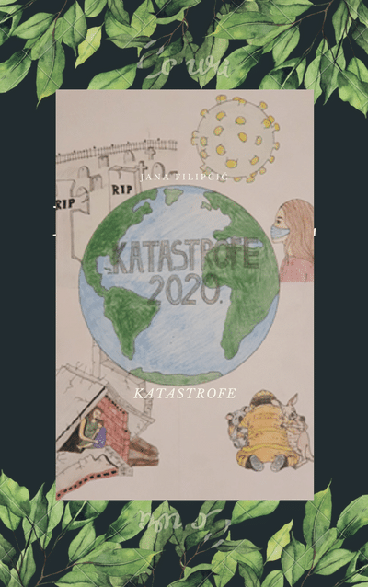

Ivana Matić 3.f
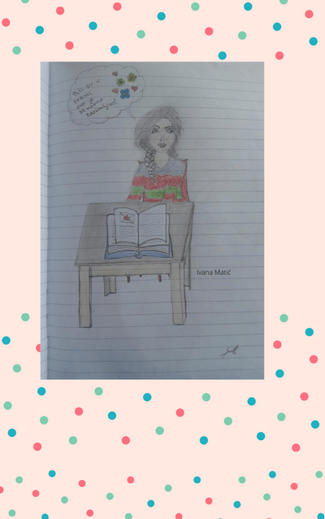

POSTERI
Ivana Matić 3.f – „O čitanju“

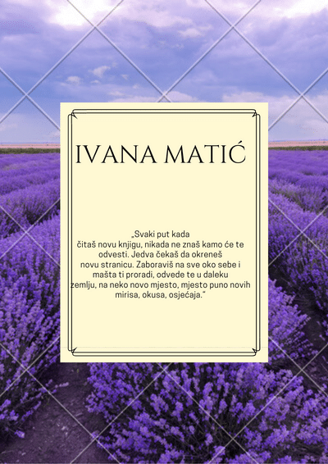

Luka Sitničić 3.e – „Najdraža knjiga“

Josip Marković 2.g – „O čitanju“

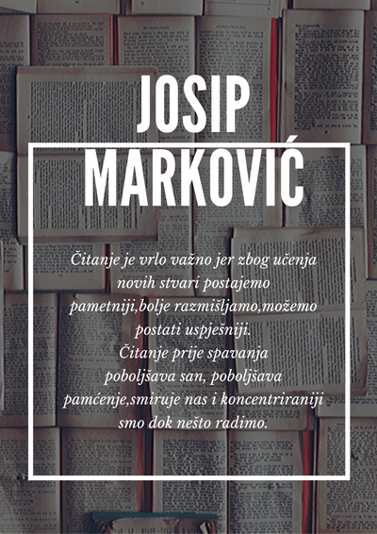

PISMO O KNJIZI
Adrijana Palaić 1.b

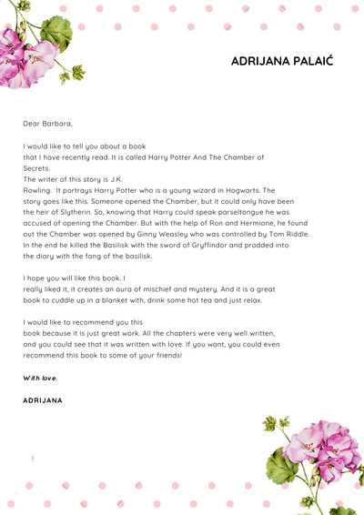

IZRADA TEKSTILNE KNJIGE
Sudjelovali modni tehničari i krojači

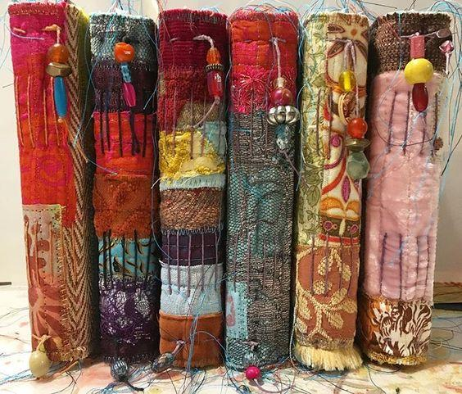

Izgubljena putovanja
izrada tekstilne knjige

- Naše putovanje je ovoga trena zaustavljeno, ali pokušajte svoj svijet stvoriti u svojemu domu, dodirujući različite površine i mjesta.
- Pronađite tkanine koje vas okružuju, teksture (površine). Zatvorite oči! Kakav osjećaj vas prožima? Raspoloženje? Na što vas podsjeća? Gdje ste taj osjećaj susreli?
- Jeste li trebali putovati, u neku drugu državu ili barem do susjednog grada? Na more?
- Osjećate li da vas ti prostori čekaju? Na koji način? …Pa tamo su!
- Volite li nekoga? Koje osjećaje izazivaju misli na tu osobu?
- Zapišite! Zabilježite svoje misli i osjećaje u ovakvoj tekstilnoj knjizi. Izradite ju sami!

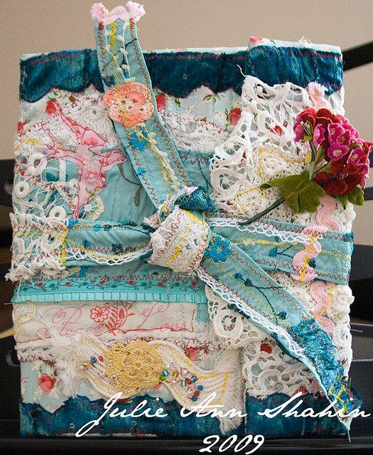

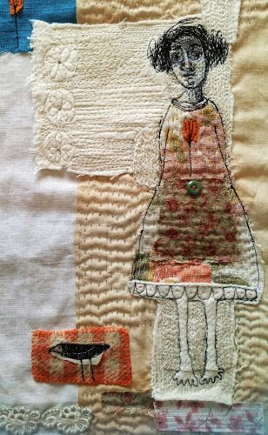

Pripremila: Sanja Tomašinec, prof.
Ideja, inspiracija i fotografije:
https://spiritcloth.typepad.com/spirit_cloth/
https://www.pinterest.com/

Bruno Marković, 1.a
Koje su knjige potaknule promjene u svijetu?
Mislim da su promjene u svijetu potaknula djela Karla Marxa, Charlesa Darwina i Alberta Einsteina.
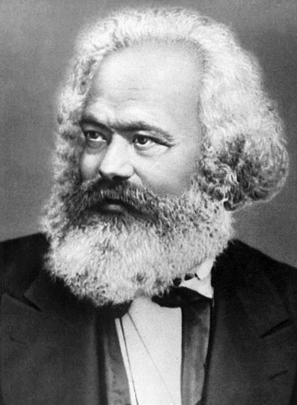

Karl Marx „Kapital“
Rođenje: 5. svibnja 1818., Trier, Njemačka
Preminuo: 14. ožujka 1883., London, Ujedinjeno Kraljevstvo

Glavno i najznačajnije Marxovo djelo je „Kapital“ koje se sastoji od tri dijela. Na tom je djelu radio čak četrdeset godina, ali je prije svoje smrti stigao objaviti samo prvi dio. Ostala dva dijela dovršio je i objavio njegov prijatelj Friedrich Engels s kojim je razmjenjivao ideje. Prvi put djelo je objavljeno 1867. godine. Dotaknuo se ekonomskih, političkih i filozofskih tema. Marx je u djelu analizirao kako robni oblik razmjene dovodi do sve većeg iskorištavanja radnika te kako je pristup prema radnicima neprimjeren.
Vjerovao je da će se radnici okupiti i biti na čelu vladavine. Svrha djela bila je osnovati moderni radnički pokret. Također je analizirao proizvodnju i raspodjelu robe. U djelu je prikazana kritika kapitalističkog sustava i način njegovog djelovanja na populaciju. Razrađen je pojam viška vrijednosti koji je izvor neplaćanja radnika za obavljeni posao. Mnogi „Kapital“ nazivaju jednom od najutjecajnijih knjiga u povijesti.
Njegove tvrdnje o novcu koji se stalno gomila i ponovno investira u neki projekt, aktualne su i danas.

Citati:

„Bez suprotnosti nema napretka: to je zakon koji je civilizacija dosada slijedila.“

„Demokracija je riješena zagonetka svih ustava.“
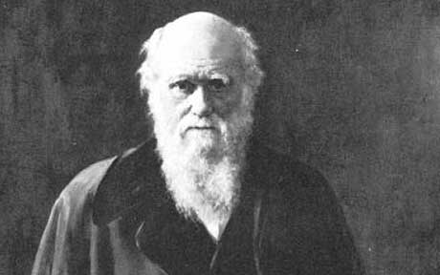

Charles Darwin „Postanak vrsta“

Rođenje: 12. veljače 1809., The Mount House, Shrewsbury, Ujedinjeno Kraljevstvo
Smrt: 19. travnja 1882. Downe, Kent

Autor prve moderne teorije o evoluciji, koja je po njemu dobila i naziv darvinizam
Na temelju proučavanja raznolikosti i prilagodljivosti srodnih oblika živih bića i spoznaje o postepenim promjenama fosilnog svijeta u usporedbi s današnjim oblicima, Darwin je ustvrdio da su te promjene posljedica prirodnog procesa. Time djelomično prihvaća spoznaje svojih prethodnika, ali i objašnjava glavni mehanizam promjena u živom svijetu što je, po Darwinovu shvaćanju, prirodni odabir vrsta.
S obzirom na stalne mijene živog i neživog svijeta, u geološkoj prošlosti i danas, na Zemlji opstaju oni organizmi koji se najbolje adaptiraju. Uz faktor prirodnog odabira, Darwin govori i o učincima upotrebe ili neupotrebe organa pojedinih organizama, zatim o nasljednom i izravnom djelovanju vanjskih faktora, o mnogim "varijacijama za koje nam se u našem neznanju čine da nastaju spontano".
Darwin je na osnovi općih i iskustveno, ili barem načelno, provjerenih tvrdnji dokazao istinitost principa evolucije. Njegovi dokazi su označili novi poticaj ustaljenim i stoljećima njegovanim shvaćanjima u svijetu i čovjeku. Za mnoge je ovom knjigom započeo prvi ozbiljniji pokušaj istraživanja ljudske evolucije.

Citati:
„Ipak, moramo priznati, kako mi se čini da čovjek, usprkos svim svojim plemenitim vrijednostima, još na sebi nosi neizbrisivi pečat svoga niskog porijekla.“
„Ne preživljavaju najjače vrste, ili najinteligentnije, već one koje su najprilagodljivije promjenama.“

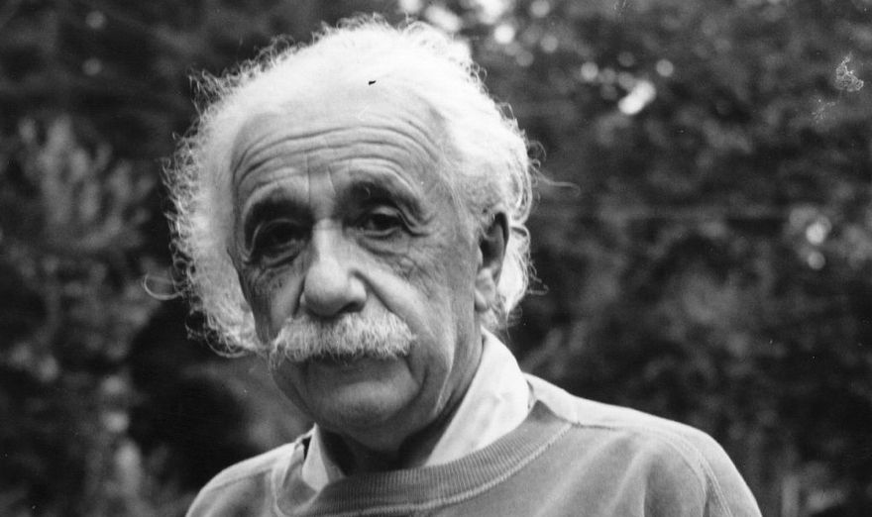

Albert Einstein „Teorija relativnosti“

Rođenje: 14. ožujka 1879., Ulm, Njemačka
Smrt: 18. travnja, 1955. Princeton, New Jersey, SAD

Einsteinova teorija ima važne astrofizičke implikacije. Na primjer, iz nje proistječe mogućnost postojanja crnih rupa - prostornih regija u kojima su prostor i vrijeme zakrivljeni na takav način da ništa, čak ni svjetlost, ne može pobjeći kao krajnjeg stadija masivnih zvijezda. Postoji obilje dokaza da je intenzivna radijacija koju emitiraju pojedine vrste astronomskih objekata uzrokovana crnim rupama. Savijanje svjetlosti djelovanjem gravitacije može dovesti do fenomena gravitacijske leće, uslijed kojeg su višestruke slike istog udaljenog astronomskog objekta vidljive na nebu. Opća relativnost također predviđa postojanje gravitacijskih valova, koji su indirektno uočeni. Pored toga, opća relativnost je osnova današnjih kozmoloških modela konzistentno ekspandirajućeg svemira.

Citati:

„Svijet je opasno mjesto. Ali ne zbog zlih i opasnih ljudi, već zbog ljudi koji po tom pitanju ne rade ništa.“

„Teže je razbiti predrasudu nego atom.“

„Istinski znak inteligencije nije znanje nego mašta.“

„Život je kao vožnja bicikla. Da biste zadržali ravnotežu, morate se nastaviti kretati.“

„Bolje je vjerovati nego ne vjerovati, time sve činite mogućim.“

„Mašta je najvažnija. Ona predstavlja uvid u buduće životne ljepote.“

Mia Kosić, 1.a

Citati koji su utjecali na moj život
„Jedan od glavnih uzroka našeg lošeg života je u tome što kad nešto činimo, ne činimo to ni radi svoga tijela, ni radi svoje duše, nego samo radi toga da steknemo odobravanje ljudi.“
L.N.Tolstoj

„Karakter mi je težak, zato mi svatko ne može biti prijatelj, niti me može svatko voljeti.“
C.Bukowski

